**2022-2023上学期初一年级地理学科第一次自测练习**

使用时间：2022年9月20日

出题人：陈天竹 审题人：王丽艳

一、单选题（本大题共**24**小题，共**24**分）

*如图为“地球仪示意图”，甲乙丙丁表示地球上的四地，读图完成下列题目。*

|  |
| --- |
|  |

1. 下列叙述正确的是（　　）

A. 古人一开始就认为地球是球体 B. 地球和地球仪都是规则的球体  
C. 在地球两极可看见真实的地轴 D. 地轴的北端指向北极星的方向

1. 关于甲乙丙丁四地描述正确的是（　　）

A. 甲位于南半球B. 乙在地球最长的纬线上C. 丙位于低纬地区D. 丁在东西半球分界线上

1. 2020年4月，国家主席习近平来陕考察秦岭牛背梁自然保护区，该保护区大致位于（33.8°N，108.9°E），甲乙丙丁四地与其最接近的是（　　）

A. 甲 B. 乙 C. 丙 D. 丁

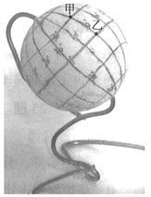*如图为学生制作的简易地球仪。读图，完成下列小题。*

1. 图中反映出地球的形状是（　　）

A. 椭圆形 B. 圆形 C. 圆锥体 D. 球体

1. 关于地球仪，说法正确的是（　　）

A. 经线与纬线相互垂直 B. 纬线是与赤道平行的半圆弧  
C. 纬度从赤道向两极各分180° D. 经度从本初子午线向东西各分90°

1. 图中甲地位于乙地的（　　）

A. 正北 B. 正东 C. 西北 D. 正南

*2021年7月15日，中国载人航天工程网发布《天宫TV》第六集，曝光了中国空间站视角看地球，它不停地旋转，美到令人窒息，结合所学知识，完成下列问题*

1. 从中国空间站视角看地球，可以清晰地看到地球的形状是（ ）。

A. 天圆地方 B. 倒扣的盘子 C. 正方体 D. 球体

1. 下列地理事物，从太空中无法看到的是（ ）。

A. 海洋 B. 陆地 C. 白云 D. 经纬网

1. 关于经纬线的说法正确的是( )。
2. 纬线都成半圆状 B. 纬线指示南北方向C. 经线指示东西方向 D. 经线的长度都相等

     *读图，完成小题。*

|  |
| --- |
|  |

1. 人类认识地球形状的过程是：

A. ①②③ B. ②①③ C. ①③② D. ③①②

1. 关于图中③信息，错误的是：

A. 纬线指示南北方向 B. 经线的形状是半圆  
C. a位于南北半球分界线 D. b的经度是150°E

       *读“地球大小数据示意图”,完成下列题目。*

|  |
| --- |
|  |

1. 下列有关地球大小的叙述正确的是(     )

A. 赤道半径为6357千米 B. 平均半径为6371千米  
C. 赤道直径约为4万千米 D. 极半径是6378千米

1. 下列有关地球和地球仪形状的叙述正确的是(     )

A. 地球是一个正球体 B. 地球仪是一个正球体  
C. 地球是一个长椭球体 D. 地球仪两极稍扁、赤道略鼓

1. 在地球仪上,下列叙述正确的是(     )

A. 本初子午线是东西半球分界线 B. 经线指示东西方向  
C. 北极点是地球上最北一点 D. 任意一条纬线都能把地球分成两个均等的半球

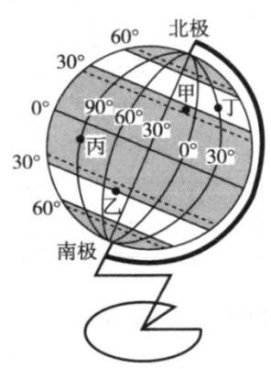*地理活动课上，小辉制作了一个简易地球仪.读图，回答下列问题。*

1. 从小辉制作的简易地球仪中，我们能获得的信息是（ ）
2. 地球是一个两极稍扁赤道略鼓的不规则球体

B. 沿赤道环地球一周需要走4万千米  
C. 地球是一个球体，地球仪上有连接南北两极的经线  
D. 给地球做一件外衣最少需要5.1亿平方千米的布料

1. 丙地所处的半球位置是 （ ）

A. 东半球，北半球 B. 东半球，南半球 C. 西半球，北半球 D. 西半球，南半球

*读某区域经纬网图，完成下面小题。*

|  |
| --- |
|  |

1. 图中，C点所在的纬线长度大约是（ ）

A. 8万千米 B. 5.1万千米 C. 6371千米 D. 4万千米

1. 图中A点位于（ ）

A. 东半球、北半球 B. 西半球、北半球 C. 东半球、南半球 D. 西半球、南半球

1. 图中B点的地理坐标是（ ）

A. 30 °W，120 °N B. 30 °E，30 °S C. 120 °W，30 °S D. 120 °E，30 °S

*一艘油轮由①地出发，经过②地和③地，到达④地。根据“经纬网图”，完成下列题。*

|  |
| --- |
|  |

1. 油轮到达地④的经纬度位置是

A. 20°S，20°W B. 40°N，60°E C. 20°S，40°W D. 60°N，40°E

1. 图中④点位于①的什么方向

A. 东北 B. 西南 C. 西北 D. 东南

1. 以下四个地点中，符合北半球、低纬度的是

A. ① B. ② C. ③ D. ④

1. 以下四个地点中，所处的纬线最短的是

A. ① B. ② C. ③ D. ④

1. 以下四个地点中，位于东西半球分界线上的是

A. ① B. ② C. ③ D. ④

二、综合题（本大题共2小题，共16分）

1. 阅读图文材料，完成下列问题。

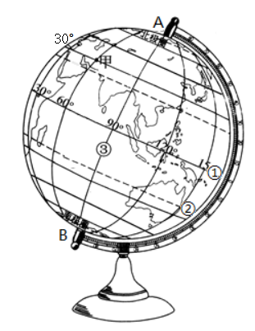材料：如图为地球仪示意图  
（1）拨动地球仪，可以看到它是绕着A-B的轴转动，这根轴代表______，AB两点中，A点对着北极星方向，是地球上的最北点，称为______，B点是地球上的最南点，称为______。  
（2）①圈是与A、B距离相等的大圆圈，称为______，所有与它平行的圆圈称为纬线。在地球仪上纬线指示______方向。

（3）③线连接AB两点并垂直于纬线，称为______，也叫子午线，在地球仪上指示______方向。0°经线又称为____________线，经过英国格林尼治天文台旧址。  
（4）甲点的经纬度是（ ， ）。

1. 读经纬网图，完成下列要求  
   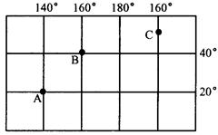

（1）写出A点的经纬度：（ ， ），A、B、C三点中，位于中纬度的有__________。

（2）A、B、C三点中位于东西半球分界线上的是________点。  
（3）从东西半球看，A点位于_______半球，从南北半球看，B点位于_______半球。  
（4）B在A的什么方向：_________，A、B两点所在纬线，长度较长的是_________点所在纬线。

**班级学号 姓名**

答题区（拍照上传）

25.（1） *，* ，

（2） *，*

（3） *，* ，

（4）

26.（1） *，*

（2）

（3） *，*

（4） *，*